Муниципальное бюджетное дошкольное образовательное учреждение детский сад № 13 г. Белгорода

Октябрь

Учитель-логопед: Мироненко Оксана Викторовна

Логопед советует…

«Артикуляционная гимнастика в домашних условиях»

**Статические упражнения**

Это упражнения, где ребенок выполняет определенный уклад, позу щек, губ, языка. Это такие упражнения:

* + «заборчик»;
  + «окошечко»;
  + «трубочка»;
  + «чашечка»;
  + «блинчик»;
  + «иголочка»;
  + «горка»;
  + «парус».

Статические упражнение должны удерживаться ребенком в течение 5 – 10 секунд, то есть мало показать, главное уметь удержать позу. Например, говорим ребенку: «ты будешь выполнять упражнение, а я буду считать».

Почти все родители знают, что гимнастика для рук и ног нужна для того, чтобы их дети стали ловкими и сильными. А то, что язык - главная мышца органов речи и для него гимнастика просто необходима, знают не все. Для правильного звукопроизношения язык должен быть достаточно хорошо развит. Для профилактики возникновения дефектов в произношении звуков, а также для того, чтобы смягчить остроту этих недостатков, облегчить формирование правильного звукопроизношения необходимо начать заниматься артикуляционной гимнастикой как можно раньше.

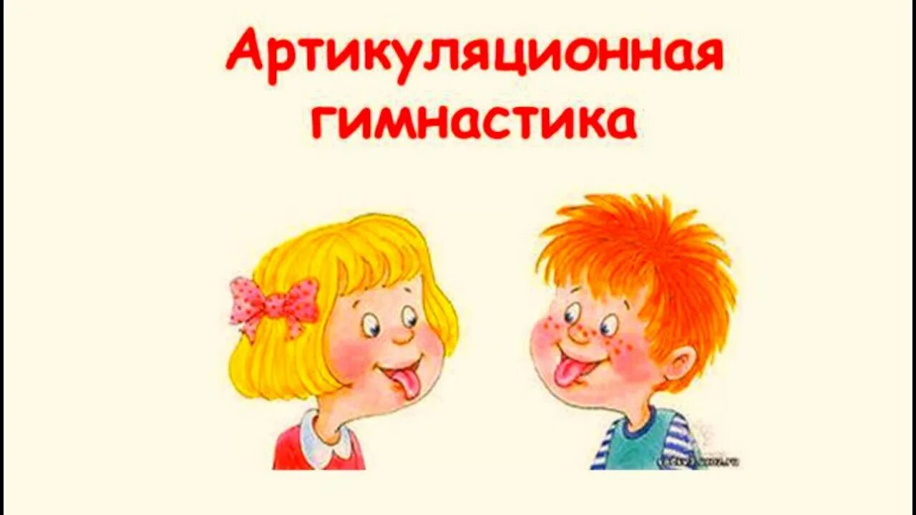

**Виды артикуляционных упражнений и правила их проведения дома**

Существует несколько основных правил для достижения эффекта от проведения артикуляционной гимнастики дома:

* заниматься следует ежедневно 7 – 10 минут;
* все упражнения проводятся перед зеркалом;
* все упражнения проводятся в виде игры;
* сначала упражнение проводится медленно, не спеша, 4 – 5 упражнений в день, затем каждый день прибавляем по одному новому упражнению;
* для каждой группы звуков существуют свои артикуляционные комплексы, которые вам предоставит логопед.

**Динамические упражнения**

Это упражнения, где необходимо правильное движения щек, губ, языка. Это такие упражнения, как:

* «часики»;
* «качели»;
* «лошадка»;
* «чистим зубки»;
* «вкусное варенье»;
* «барабанщик»;
* «худышки – толстяки» и другие.

Эти упражнения тоже проводятся под счет, только при каждом счете ребенку необходимо поменять положение щек, губ или языка.